РЕСПУБЛИКА БЕЛАРУСЬ

┌─────────────────────────┐
ПАСПОРТ │ 1071 │
воинского захоронения │ │
(захоронения жертв войн) │ │
└─────────────────────────┘
(учетный номер)

- Место и дата захоронения Минская область, Минский райн,Самохваловичский сельсовет, агр. Самохваловичи
(область, район, город, сельсовет, населенный пункт, число, месяц, год)
2. Вид захоронения: индивидуальное захоронение
3. Охранная зона (границы захоронения) - 3.675 га.
4. Краткое описание захоронения и его состояние: гранитная плита. Состояние хорошее.
5. Количество захороненных:

Всего | В том числе по категориям |  |  |  |  |  |  |  | Из них |  | Приме-  чание
 | военнослужащих |  | участников сопротивления |  | военнопленных |  | жертв войн
 | изве-  стных | неиз-  вест-  ных | изве-  стных | неиз-  вест-  ных | изве-  стных | неиз-  вест-  ных | изве-  стных | неиз-  вест-  ных | изве-  стных | неизвест-ных
1 | 1 | 0 | 0 | 0 | 0 | 0 | 0 | 0 | 1 | 0

6. Персональные сведения о захороненных:

№  п/п | воинское звание | фамилия | собственное имя | отчество (если таковое имеется) | дата рождения | дата гибели или смерти | место первичного  захоронения | место службы | место рождения и призыва
1. | ефрейтор | Атрашкевич | Сергей | Геннадьевич | 25.05.  1960 | 22.02.1980 | д. Самохваловичи  гр. кладбище | Афганистан | г. Приозёрск Ленинградской обл.

7. Кто осуществляет уход за захоронением: Самохваловичский сельисполком

___________________________________________________________________________
8. Фотоснимок захоронения  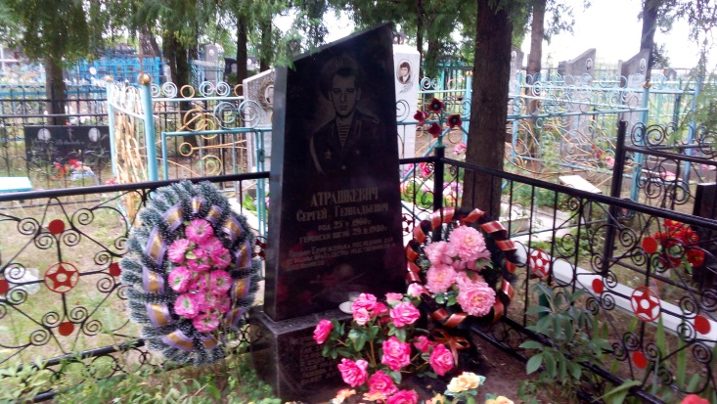 |  | 9. Карта расположения  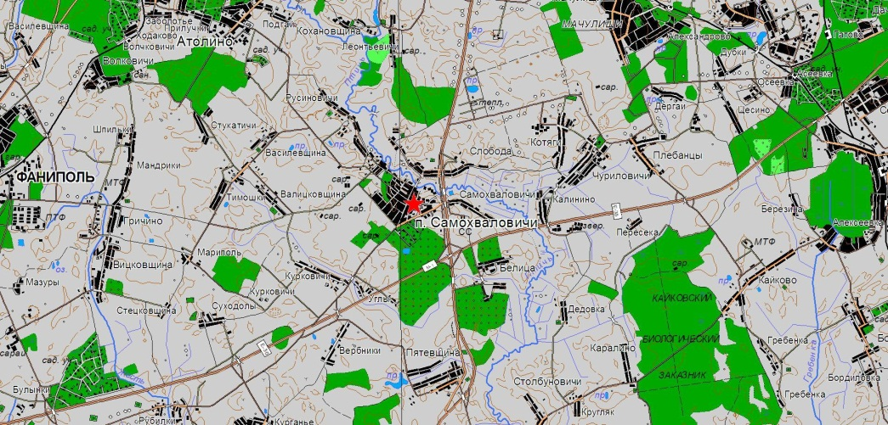

10. Дополнительная информация _____________________________________________
___________________________________________________________________________
___________________________________________________________________________

